战略人力资源管理

【课程背景】
企业快速发展，市场瞬息万变，仅凭管理者个人的力量已经无法驾驭企业，迫切需要有效的人力资源管理体系来支撑。
成功的企业与失败的企业差别之处就在于两个条件：其一，是否拥有足够多的支持企业战略发展的人才；其二，对这些人才是否进行了有效的整合。
只有在公司战略和运营层面上，探讨人力资源管理对企业持续发展的影响，并通过持续的组织变革、核心人才发展与员工激励，形成员工与企业共同成长的良性机制，才能全面提高组织绩效，支持实现战略目标，确保基业长青。

【培训课时】2天，12小时

【知识框架】
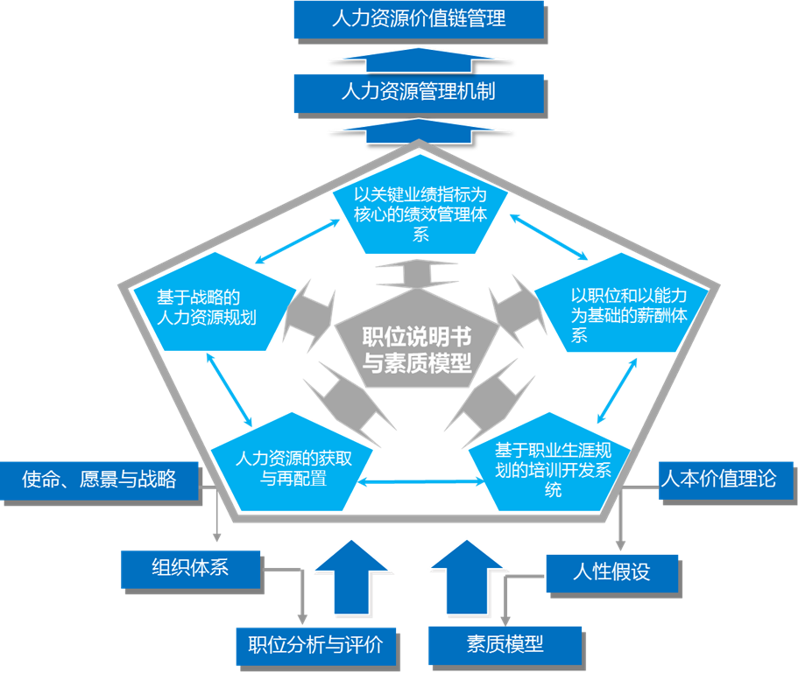
【课程收益】
1、通过将企业战略、运营与人力资源管理的结合讲解，让学员深入了解人力资源管理对提高组织绩效的现实意义；
2、获得人力资源管理的各项核心技能，特别是人力资源管理的难点——绩效管理的核心技能；
3、清晰管理层的人力资源管理任务；懂得运用人力资源管理技术提升管理水平。

【课程纲要】
第一章：战略性人力资源管理认知
一、人才是第一资源
1. 白热化的人才争夺战
2. 如何吸引优秀人才
案例分析：华为、腾讯等企业用人理念及方式介绍
二、部分企业人力资源管理的现状
1. 人才招聘不利
2. 培训体系缺失
3. 绩效考核流于形式
4. 薪酬制度不完善
5. 年轻人才流失较多
6. 人力成本偏高
三、企业发展战略
1. 外部竞争环境的变化
2. 战略层次
3. 企业的定位
四、战略架构
1. 组织战略
2. 竞争战略
3. 职能战略
五、企业战略制定流程与方式
六、围绕企业战略的人力资源管理体系
1. 战略性人力资源管理体系架构
2. 人力资源管理的四大机制
3. 人力资源管理角色模型
第二章：人力资源规划
一、围绕企业战略的人才战略
1. 人才战略是企业战略的核心
2. 制定人才战略的意义
3. 人才战略包含的内容
4. 人才外部环境分析
5. 人才战略的制定流程
二、人力需求规划的内容
1. 人力需求规划的作用
2. 人力需求规划的限制
三、人力需求预测的主要方法
四、基于规划的人员配置
1. 人员配置需考虑的因素
2. 人员配置常见问题
3. 人员配置实施方式
4. 如何顺利实施人员配置
第三章：绩效管理
一、绩效管理循环
1. 目标设定
2. 职责履行
3. 绩效考核
4. 结果运用
二、目标管理现状
1. 德鲁克的问题：先有目标还是先有工作
2. 部分企业绩效管理现状
案例讲解：某知名企业基于战略的目标分解案例
三、绩效指标的制定
1. 什么是KPI
2. 关键指标制定原则
3. KPI的来源
4. 目标体系与绩效体系
课堂探讨：A公司的管理目标设定
四、KPI的设计与分解
1. 如何将公司战略目标分解到部门
2. 如何将部门KPI分解到岗位
3. KPI价值树分解方式
4. KPI目标值的确定方法
5. 时间维度分解
五、如何设计绩效考核表
1. 绩效考核指标设定的要点
2. 一个岗位该设定多少个指标
3. 绩效考核指标及权重如何定义
4. 如何确定KPI的目标值
课堂演练：制定某岗位的绩效考核方式
六、什么是绩效辅导与绩效面谈
七、绩效改进
1. 体系改进
2. 管理者改进
3. 员工改进
4. 瓶颈问题改进
第四章：薪酬福利管理
一、薪酬管理基础
1. 薪酬管理的原则
2. 薪酬结构图
3. 薪酬决定要素
4. 薪酬总额的构成
二、宽带薪酬认知
1. 宽带薪酬的概念
2. 宽带薪酬的特点
三、薪酬水平的确定
1. 职类职种划分
2. 职层划分定义
3. 职种薪等区间确定方法
4. 岗位评价方法
5. 薪点表的使用
6. 工资结构
四、绩效工资挂钩的办法
1. 如何计算个人绩效系数
2. 绩效工资应该占比多少
3. 绩效工资如何设计
五、员工福利管理
1. 法定福利
2. 补充福利
3. 员工服务福利
第五章：用人与留人
一、适合的人做适合的事
二、用人方式
1. 德才兼备德为先
2. 用人的考虑
三、如何做好人才培养与发展
四、如何留住核心人才
1. 待遇留人
2. 事业留人
3. 情感留人
4. 发展留人
5. 环境留人
6. 开心留人
五、做好人才激励
1. 物质激励与精神激励
2. 各种激励方式介绍
华为等标杆企业案例研讨

